**TÉMA – KOUČOVÁNÍ**

**Cvičení 1: Přečtěte si následující neformální rozhovor/on-line koučink. Proč si myslíte, že byl úspěšný a podle čeho to vůbec poznáte?**

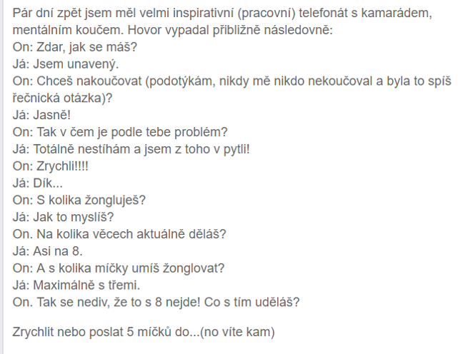

**Cvičení 2:** **Zodpovězte následující otázky – zda se jedná o vhodnou či nevhodnou otázku - A/N (správné odpovědi na konci dokumentu).**

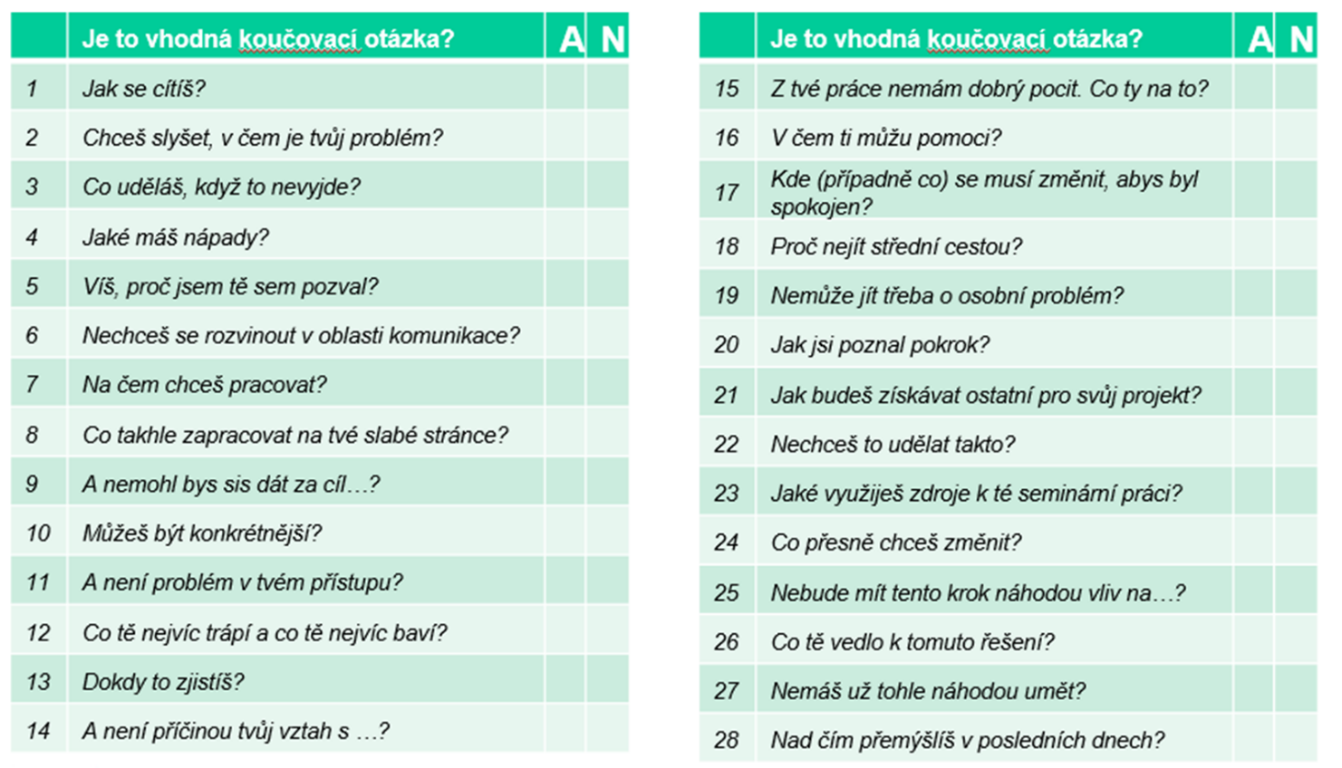

**Jakmile jste si vyhodnotili správnost vašich odpovědí/otázek, snažte se zamyslet proč - co mají správně položené otázky společné, že jsou považovány za správné? A co naopak mají společného špatně položené otázky, že jsou považovány za špatné?**

**Cvičení 3:** **Celá řada výše uvedených otázek není správných. Existují však vysloveně špatné. Představte si, že coby rodič promlouváte ke svému dítěti následovně:**

* *„Hádej, kdo je tím problémem?“*
* *„Víš, kdo za to zase může?“*
* *„Co si budou myslet ostatní, když se k nim nepřipojíš?“*
* *„Víš, kolik lidí před tebou to zvládlo?“*
* *„Přece byste nechtěli, abychom…“*

**Snažte se ke každému výroku přijít na důvod (ve vztahu k těmto výrokům patrně 3 různé důvody), proč je špatný. A popište:**

**Cvičení 4: Jak si myslíte, že se z pozice trenéra, kouče, či i rodiče získává důvěra? Ať už z dlouhodobého hlediska, či z krátkodobého (např.: hodinové sezení s klientem, kterého jsme doposud neviděli).**

Jeden z mnoha způsobů možná naleznete v následujícím příkladu:

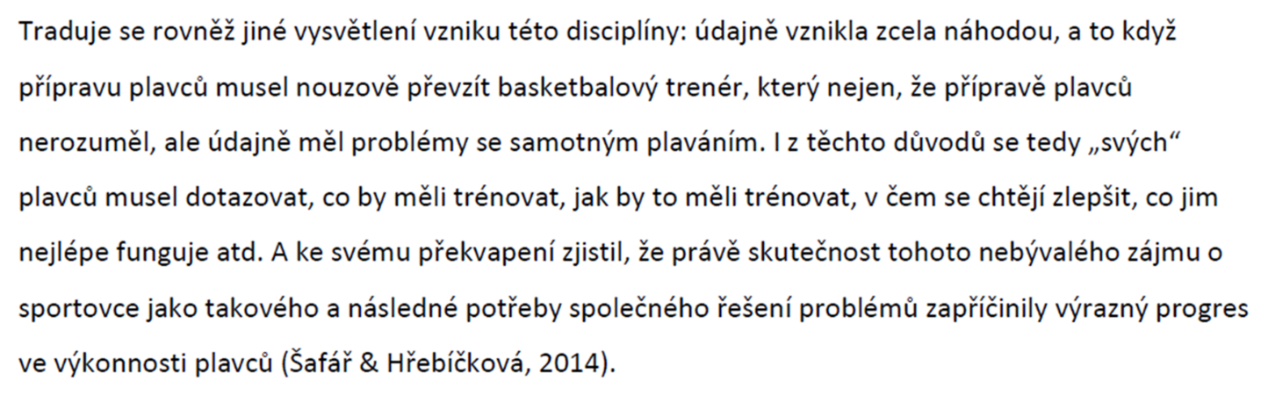

**Na inspiraci přikládám také jeden z nejznámějších koučovacích modelů – GROW.** Není nutné se jej důsledně držet. Každý kouč by měl být zejména autentický ke své vlastní metodě. Každopádně jako inspirace se jeví fajn ☺ .

GROW je akronymem zkratek jednotlivých dimenzi, které je s klientem třeba „projet“. Nejdříve si stanovíte cíl (diskuze/sezení/obecně), poté zjistíte příležitosti a překážky, následuje analýza silných a slabých stránek klienta a pak už pouze finální „motivační“ otázky.

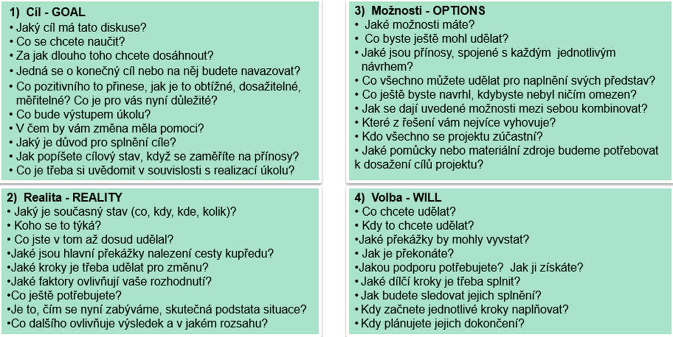

**Správně odpovědi k cvičení 2**

1, 3, 4, 7, 10, 12, 13, 16, 17, 20, 21, 23, 24, 26, 28